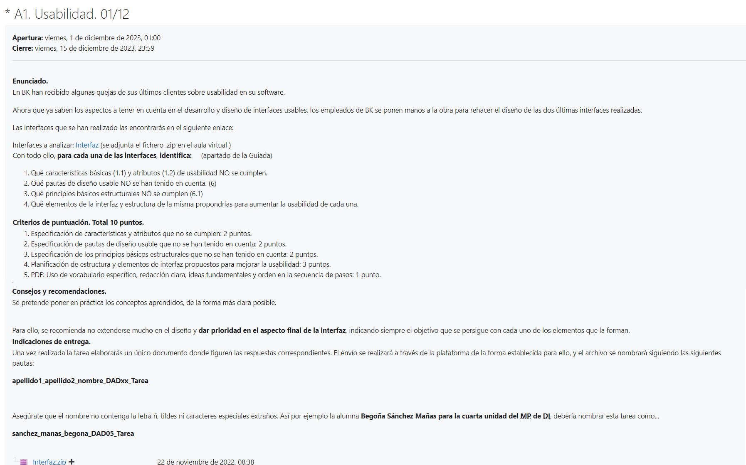

Interfaz 1
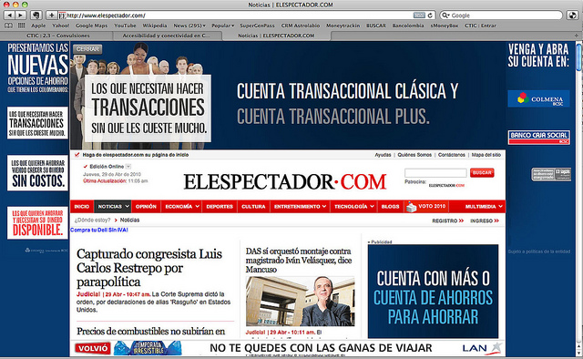

Características básicas que NO se cumplen:
- Fácil de aprender: Fácil, fácil... no lo parece. El menú está lleno de categorías, todas bien pegaditas. Imagina al usuario que cada vez que quisiera usar esta web (¿que porqué la usaría con lo feucha que es? Bueno, siempre hay un roto para un descosido), tendrá que volver a realizar una lectura extensa entre las categorías para saber lo que buscaba.
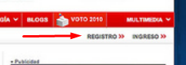
Además, deduciendo que las opciones que pone de Registro e Ingreso sean para lo que se supone que deben ser, se encuentran en un lugar poco intuitivo. Me puedo imaginar al usuario buscando las opciones cada vez que necesite usarlas porque ni recuerda dónde estaban.
Y esto por solo comentar esta pequeña parte en el menú y no volverme loco viendo las locuras de la web por todas partes.

- Eficiencia: Para llegar al contenido de la página hay que esquivar todos los anuncios que nos lanza si piedad y previo aviso:
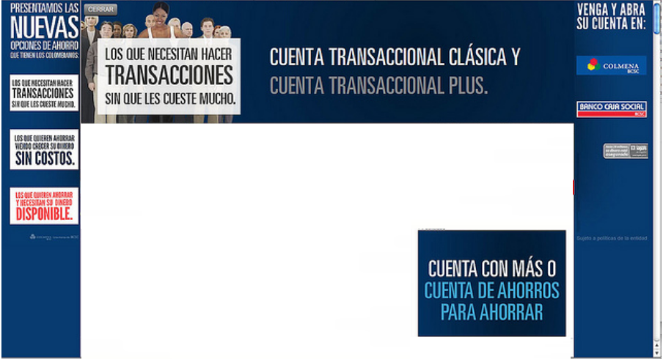
Se puede ver que hay un poco de “página” en los anuncios.

¿Y este cerrar qué hará?

- Recuerdo de utilización en el tiempo: Más o menos como había especificado en el punto de fácil aprendizaje. Algunas webs pueden ser recordadas incluso sin llevar meses sin volver a visitarla. Aquí, al menos para mí, si la abro por la mañana a la tarde ya lo he olvidado.
- Tasa de error: Mira ese botón de cerrar ↑. Yo quiero darle, a ver si se cierra el anuncio, pero, ¿se cerrará?
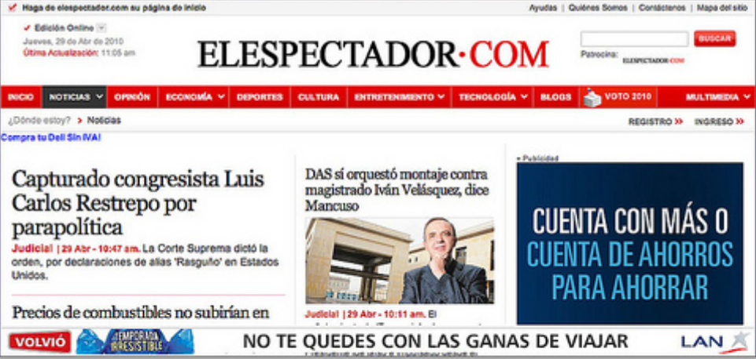
Al menos tiene la decencia de mostrar el “¿Dónde estoy?” para uno no perderse demasiado. Aunque es fácil hacer clics en lugares que tal vez no era la verdadera intención.
- Elegante en su diseño: Sobran palabras 😐.

Pautas de diseño NO tenidas en cuenta
- Diseño visual: Destaco nuevamente que gran fallo es la cantidad excesiva de anuncios. Es normal que tenga sus anuncios, pues sus diseñadores querrían cobrar ese dinerito extra que pueden dar, pero con tantos anuncios un usuario se puede abrumar y marchar.
Suponiendo que se usara un adblock, es espacio útil de la página quedaría bastante reducido y desaprovechado
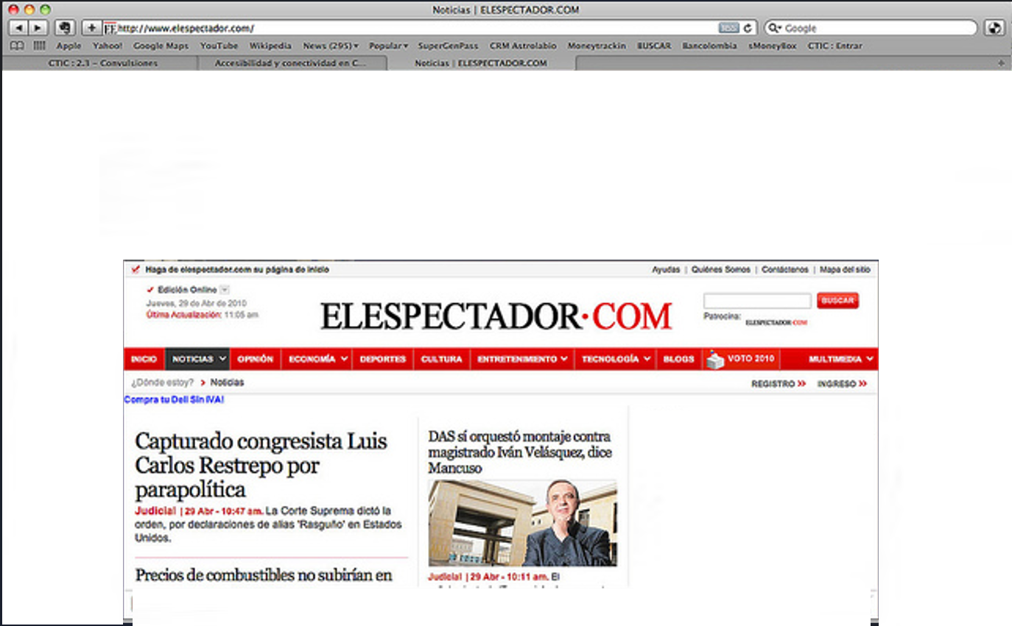
Aquí la tenemos sin los anuncios. Todo bien encogido. En este punto puedo suponer que el título “Capturado congresista Luis Carlos Restrepo por parapolítica” se trata de un link que lleva a la noticia completa. Pero, suponiendo que no lo fuera, falla la intuición del usuario.
Tiene dos menús diferente.
Rara vez que bien tener dos menús separados. Habría sido mejor meter ese primer menú en una categoría más del menú principal. O como parte del footer. En ningún caso como un segundo menú.
- Color: Los colores no están del todo mal. Respetan la paleta de “Rojo-Negro-Blanco”. Teniendo esto en cuenta, si lo que pretendían era destacar este apartado:
Entonces todo bien si se trata de un link puesto aposta porque es parte de la web. Pero es que no sé si se trata de otro anuncio. Sea como sea, ese azul no tiene nada que ver con el resto de la web. Confunde.
- Disposición de las ventanas tipo formulario: Como ya destaqué, el espacio parece muy desaprovechado.
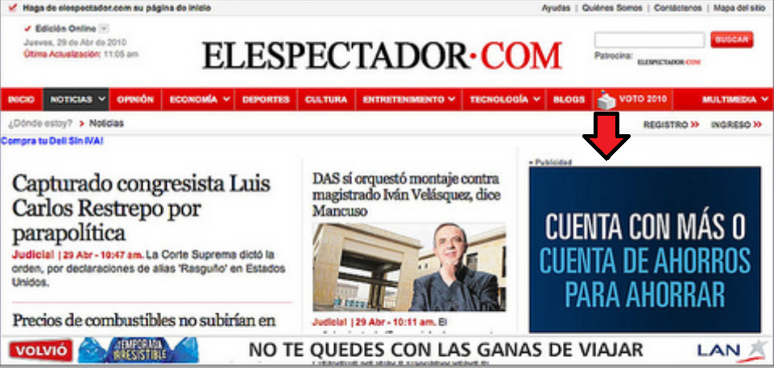
Si siguiéramos bajando por esta página, tal vez en la sección indicada con la flechita roja, se metiera contenido de la propia web en lugar de más anuncios. Por tanto, a veces son anuncios y otras secciones de la página.

Principios básicos estructurales que NO se cumplen
- Legibilidad: El tamaño fuente es muy aleatorio. Puedo imaginar que va ligado al nivel de intensidad con lo que pretenden destacar, pero puede llegar a ser un caos entre ver letras grandes o pequeñas. De hecho, algunas letras muy pequeñas.
También tenemos palabras con todo mayúsculas y otras con el estilo normal. Un menú con ese estilo normal y el otro todo mayúscula.
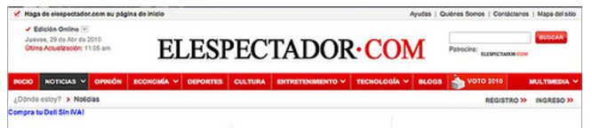
- Mínima sorpresa: Anuncios y anuncios. A veces hasta parece que son parte de la web. Entonces uno va emocionado a hacer clic sobre esos anuncios esperando una noticia importante y bueno… Puede que hasta se encuentre algo más interesante en el anuncio que hizo clic por accidente, pero parece improbable.
Poner anuncios en la web no está mal. Aquí el problema es el uso excesivo que puede dar a malentendidos haciendo clic sobre ellos esperando llegar a un lugar e ir a otro totalmente diferente

Elementos y estructura propuesta para aumentar la usabilidad de cada una
- Relación entre el sistema y el mundo real:
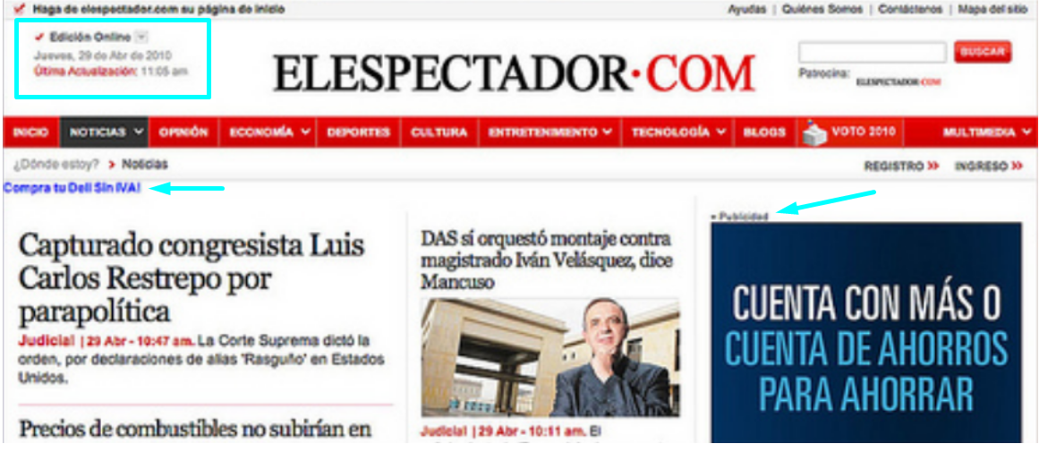
Creía que la página sería todo puro caos y fealdad, pero dentro de todo, lo que puedo ver a través de esta imagen, es intuible. Sin embargo, hay algunos elementos que aún cuesta comprender.
Ahí donde pone “Edición Online” que tiene una flechita abajo, ¿qué se supone que desplegará esa sección? O destaquemos una vez más el “Compar tu Dell Sin IVA”. ¿Es un anuncio o una novedad importante? Y ese “Publicidad” taan pequeñito. Se ve de milagro.
Creo que sería una mejor relación entre sistema y mundo y real si simplemente estos elementos confusos no estuvieran.

- Consistencia y estándares:
En mi experiencia como usuario, siempre que suelo ver las opciones de registro y/o acceso usuario en la parte superior de cualquier página, a la derecha. Por tanto, mi tendencia natural será ir hacia allá a busca esa opción.
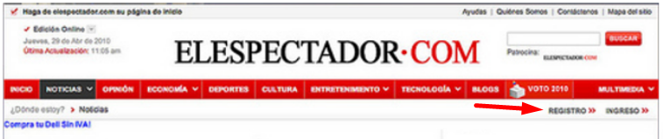
Aquí se encuentra un rato más abajo. Además, ni siquiera es que destaquen demasiado. No sé si será porque no son unas opciones demasiado relevantes o simplemente son lo que son, un diseño un poco ejem.
- Diseño estético y minimalista:
Para no seguir comentando el tema de los anuncios, que ya se sabe los disgustado que me tiene y lo mal que está que se podría usar todo el tiempo como ejemplo de lo malo, pasemos a otro ejemplo.
Es muy buena poner lo que debe interesa que vea y aporte algo útil al usuario. Algo como:
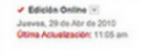
habitualmente no va a aportar nada. Solo confunde.
Como no conozco al usuario medio de este portal web no sé qué tan bueno es poner tantos links en el menú. Quizás esté bien. Y con el contenido principal de la página, como tampoco es que sea mucho contenido pues se complica un poco un mayor juicio. Lo poco que se ve es la estructura habitual de los sitios webs de noticias.
Por tanto, con quitar al menos eso de la “Edición Online” ya mejoría al menos un poquitín.

Conclusión
Me gustaría destacar mayor cantidad de errores y más principios de la usabilidad de Nielsen que no se cumplen, que es posible que sean varios. Pero basándome en el cachito que se ve en la imagen, estos han sido algunos de los datos que he podido concluir.

Interfaz 2
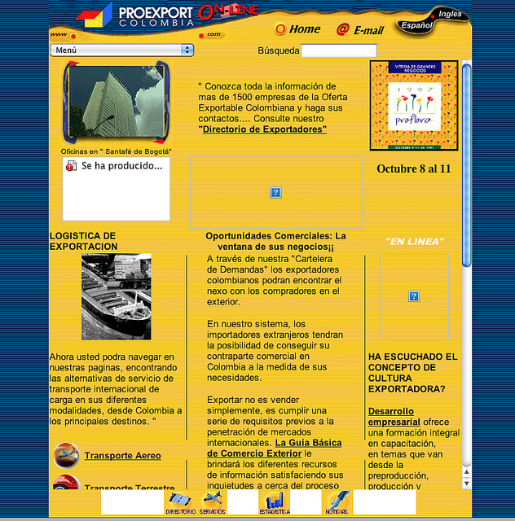

Características básicas que NO se cumplen:
Quizás acabaría antes diciendo las que se cumplen. Sería simplemente dejar todo esto en blanco.
Como sea, voy a tratar de omitir todo lo que pueda los errores tan evidentes, como que no cargan las imágenes. para no escribir tanto sobre ellos.
- Útil:
¿Cuáles son sus tareas específicas para las que ha sido diseñada? A mí me parece que se trata de… ¿Una web de transporte? Ni idea. Tampoco me queda claro si se trata únicamente de una web informativa o es interactiva, como para reservar un transporte o algo así.
- Fácil de usar:
El mayor problema que veo aquí es con sé con qué fin está hecho esta página. Pero, incluso suponiendo que fuera puramente informativa, sigo viendo muy complicado su uso. ¿Lo de abajo es un menú que se ve a ratos algunas zonas?
¿O esto otro es el menú?
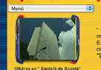
Tres columnas para simplemente poner más información que parece de lo mismo. Pero dividido en tres columnas para ¿parecer “cool”? Es difícil saber encontrar una información precisa y la búsqueda de encontrar un dato concreto simula el juego de “Encuentra el tesoro 📜”

- Fácil de aprender:
No es solo que uno vaya a olvidar como encontrar información en esta página con el tiempo. Es que ya habrá olvida como funciona si simplemente actualiza la página.
Diferentes menú en diferentes lugares, botones misteriosos (“Home”, “Email”), estructura en tres columnas para mostrar simplemente información, sin categorizar nada…
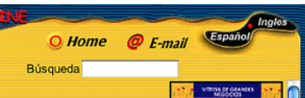
- Elegante en su diseño:
Al abrir esta imagen que muestra el diseño de una página web debía recordar que se trataba precisamente de eso, una página web. Creía que era el dibujito creativo de un niño pequeño 👶
Para mi gusto falla en varios aspectos que ya iré destacando a medida que destaco sus defectos en este documento. Pero hacer especial hincapié ya mismo en ese color mostaza de base.
Puedo imaginar que escogieron literalmente el color amarillo de la bandera de Colombia, pero no vale cualquier color para un diseño web por mucho que sea el color de su bandera. Se me hace muy desagradable este color y es el escogido como el principal. Además de que no tiene un gran contraste con respecto al color del texto, por lo que, ni siquiera, se puede leer todo bien
- Eficiencia:
Parece complicado que el usuario pueda llegar a tener un buen nivel de productividad usando esta página. A menos que sea su web favorita por alguna extra razón o la use continuamente porque la hizo un familiar muy querido o por alguien que le debe un gran favor, no veo como consigue tener una buena productividad.
Lo más probable es que se meta, se espante y enseguida salga de la web. Luego recuerde que tenga que volver a meterse porque así se lo ha mandado alguien externo y se ponga con ello, pero no conseguirá usarlo de manera eficiente.

- Tasas de error:
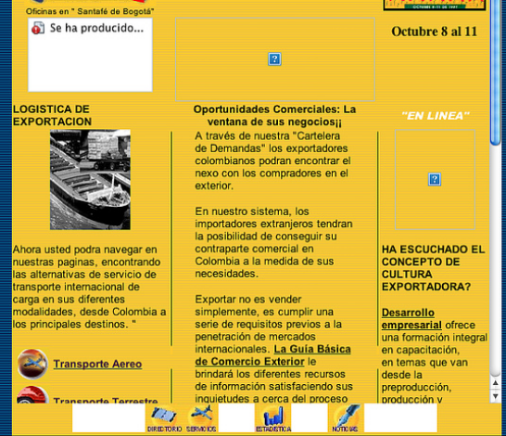
Si nos fijamos en esta parte vemos que la página en sí es un error. Que las imágenes no carguen en un gran error. Usualmente lo que está subrayado suele se un link, ¿pero cada frase subrayada aquí será un link?

Este tal vez sí.

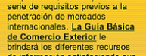
Pero este tal vez no lo sea. Muy confuso todo y propenso a hacer clics incorrectos.

Pautas de diseño NO tenidas en cuenta
- Diseño visual:
La primera impresión que me dio al abrir la página era que estaba viendo un cartel de invitación de cumpleaños. Luego de analizarlo un poco y ver todo el texto negro y monótono, además de las imágenes que no cargaban entonces recordé que se trataba de una fea página web. El remate que me lo recordó fue su “estupenda” barra vertical.
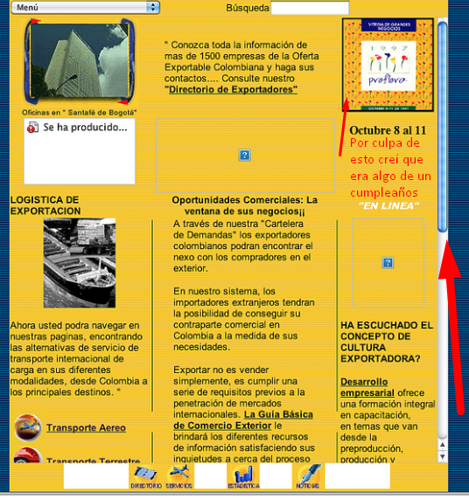
Además de esta estructura de tres columnas que no tienen lógica alguna ya que no son cada una diferentes categorías. Tan solo están ahí metidas como excusa para meter más texto monótono.
- Color:
Su paleta de colores es principalmente los de la bandera de Colombia, “Rojo-Azul-Amarillo”.
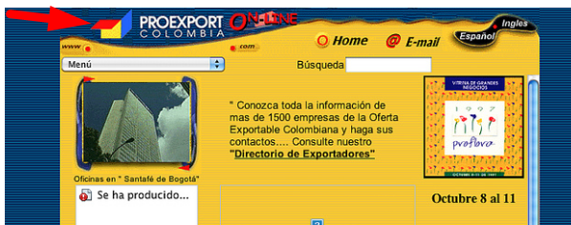
Pero, como ya había destacado antes, no se puede simplemente utilizar los colores literalmente del mismo color que son en una bandera.
Para una web no es buena idea usar como color principal y predominante un color que sea tan “cantoso” y “chillón” Este color mostaza se me hace cansino y lo peor es lo que ya había destacado, el mal contraste con el color negro.
Este amarillo podría haber sido aprovechado para destacar secciones, por ejemplo, y poner un color claro y agradable para leer el texto.

- Matiz, contraste y resplandor:
Justamente ese color amarillo que indicaba que no proporciona un buen contraste con el color del texto. Como ejemplo para saber si un texto se puede leer bien clarito o no, me uso a mí mismo 😎. Me cuesta un poco leerlo todo. A parte de porque no dan ganas al ver tanto texto “apretujado”, es por ese contraste entre el mostaza y el negro.

- Disposición de las ventanas tipo formulario:
A parte de esas tres columnas que ya he comentado que no distribuye información, solo aprovecha más espacio para meter más texto y ya, se puede hablar sobre sus múltiples menús.
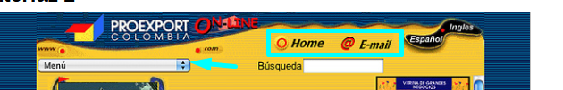
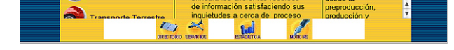
¿Eso del “Home”, “Email, podríamos considerarlos un menú? Porque de ser así parece que hay tres menús diferentes. Además, siendo uno de ellos un menú desplegable, lo cuál es horrible. No se ve las opciones rápidamente, por lo que hace la navegación más lenta e incómoda.
El hecho de tener menús duplicados confunde fácilmente al usuario. ¿Si ambos dicen lo mismo, llevarán verdaderamente al mismo lugar? ¿Por qué aparece aquí y aquí. Cuál es el link correcto?

- Redacción de texto en la interfaz:
Lo ideal es leer bloques cortos de texto. Si se acompañan de imágenes se agradece a la vista.
Aquí es mucho texto, todo comprimido y del mismo color. Algunas veces en negrita y subrayado, confundiendo por si se trata de un mensaje destacado o de un link.
En cuanto al si el mensaje queda claro o no pues a saber, habría que leérselo, y si tenemos en cuenta lo mucho que cuesta leer si no es en bloques cortos de texto… 🙄.

Principios básicos estructurales que NO se cumplen
- Familiaridad del usuario:
Se podría decir que si es amarillo habrá texto donde leer, y si es azul es fondo de pantalla. Quizás la única asociación de familiaridad que hará con respecto a la propia página.
Aunque si destacamos la familiaridad con respecto al resto de webs que habitualmente se observa, hay varios fallos. Ese menú desplegable; esos botones de “Home” y de “Email”; esos otros de “Español”, “Inglés” (¿cambiarán el idioma de la página? Es lo que me dice la intuición, pero a saber).
Al menos la sección de “Búsqueda” se encuentra en la parte superior. Descuadrado, es verdad, pero al menos ahí está.
Esta es una página que tiene su propia distribución de elementos a los que estamos acostumbrados a ver en lugares específicos, por lo que implica su propio aprendizaje más costoso.
A todo esto, ¿para qué es el botón de “Email”? Puedo imaginar que será para registrarse o acceder. A saber si saldrá un ventana desplegable, o redirigirá a una nueva página. O puede incluso que no sea para acceso o registro, sino que sea una de contacto. Botón bien misterioso.

- Consistencia:
Los menús son el claro ejemplo de la falta de consistencia. A menos que no estén bien llevados, links duplicados suelen traer más a confusión que ayudar. Aquí es que incluso va a peor con un menú al pie de página y otro al comienzo, que encima es desplegable.

- Legibilidad:
Hay que volver a destacar el contraste de ese amarillo mostaza con el texto negro. Es que ese color no queda bien como fondo para leer. No se me ocurre ningún color de texto donde podría quedar bien sobre ese fondo amarillo.
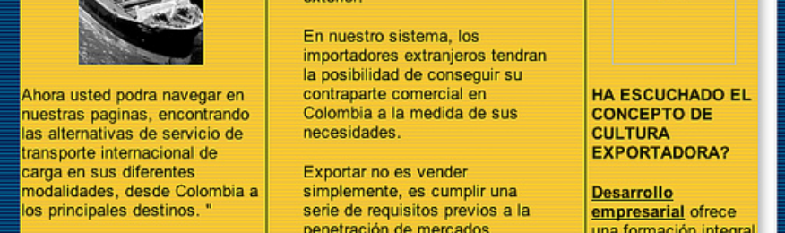
El problema ya destacado de las distribución en tres columnas va más allá de que sea simplemente más información ahí condensada.
Sino que también se puede ver que hace un poco lo que apetece con los márgenes en cada columna.
Legibilidad + imágenes que no cargan = 💥🤯💥
- Mínima sorpresa:

¿Qué harás?

También recordar ese texto en negrita y subrayado. A lo mejor el usuario querría seleccionarlo para copiarlo y sin querer, al darle clic, le redirige a un lugar diferente.
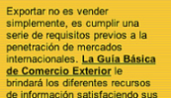
- Recuperabilidad:
En este caso no puedo detectar fácilmente si tiene mecanismos que permiten a los usuarios recuperarse de los errores. Quizás sea prejuicioso, pero si me baso en el resto de errores que contiene pues poco me fío de que tenga elementos de recuperabilidad.

Elementos y estructura propuesta para aumentar la usabilidad de cada una
Queriendo destacar los principios de usabilidad de Nielsen, aunque creo que es posible que falle en todo visto lo visto, no puedo realizar un juicio realista ya que varios puntos depende de la interacción con la propia página y solo poseo una imagen.

- Visibilidad del estado del sistema:
No me queda del todo claro en qué lugar está situado esta página. Puede que sea tanto el index como cualquier sección informativa de noticias. Al no ver un Breadcrumbs, es un misterio.

- Relación entre el sistema y el mundo real:
Esas tres columnas con cada una su propia información. Si el usuario quisiera buscar algo concreto tendrá que buscar en cada una ya que cada cuentan un poco lo que quieren.
Y ese botón de email tan poco intuitivo. Lo habitual es verlo separado en dos opciones diferentes, registro o acceso. O incluso que ponga simplemente “Login”, y al darle, salga una ventanita para acceder como usuario o sugerir que se registre si aún no lo ha hecho.
Si es que produce una mayor sensación de estar leyendo un folleto informativo de viaje que navegando por una página web.
- Consistencia y estándares:
Similar al punto anterior, destacar ese menú desplegable. Tal vez en su día se usaba así, pero ya no es lo normal. Aunque no recuerdo qué momento de la historia era buena idea un menú en formato desplegable.
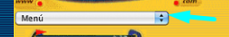
- Flexibilidad y eficiencia de uso:
La idea es poder llegar a ser un usuario experimentado y poder usar la página con mayor velocidad y eficiencia, pero no da la impresión de que está página de para mucho. Parece que tan solo contenga información, sin ser demasiado interactiva. A saber si en algunas de las opciones de sus múltiples menús permite interactuar un poco o solo sigue siendo mostrar información.
Por tanto, diría que está página está preparada para los usuarios más pacientes para permanecer un pequeño ratito dentro de esta web.

- Diseño estético y minimalista:
Pues como no destaque lo que ya he destacado múltiples veces… Una vez más uno de los puntos más importantes. Ese color de fondo no está bien con casi ningún texto.

Conclusión
Imagino que podría haber destacado muchos más principios, pero como se basan más en la navegación de la web que en una página estática, no me he aventurado a más.
Como folleto de viaje da ligeramente el pego para echarle un vistazo mientras uno está aburrido esperando a algo. Pero un folleto impreso, en la mano y sin internet. Porque para estar navegando y llegar hasta aquí, mejor marcharse por donde se vino.

